Федеральное государственное бюджетное образовательное учреждение высшего образования

«Калининградский государственный технический университет»

Факультет автоматизации производства и управления

Кафедра систем управления и вычислительной техники

**Дисциплина: Моделирование систем**

**Вариант № 15**

**Лабораторная работа № 1**

**«РАБОТА С СИСТЕМОЙ GPSS WORLD»**

Работу принял: Работу выполнил:

к.т.н., доцент ст. гр. 18-ВТ

Мацула В. Ф. Подковыров Д.Р.

Подпись: __________________ Подпись:

Дата: _____________________ Дата: 19.11.2021

Калининград

2021 г.

**Цель работы:** изучение особенностей использования системы GPSS/World, получение навыков ее практического применения при решении задач моделирования систем, формализуемых в виде схем массового обслуживания.

**Таблица определений**

|  |  |  |
| --- | --- | --- |
| Реальный объект | Объект GPSS | Имя объекта GPSS |
| Покупатель | Транзакт | - |
| Продавец | Устройство | PROD |
| Очередь к продавцу | Очередь | OCH |
| Время | Транзакт | - |

**Формализованная схема**

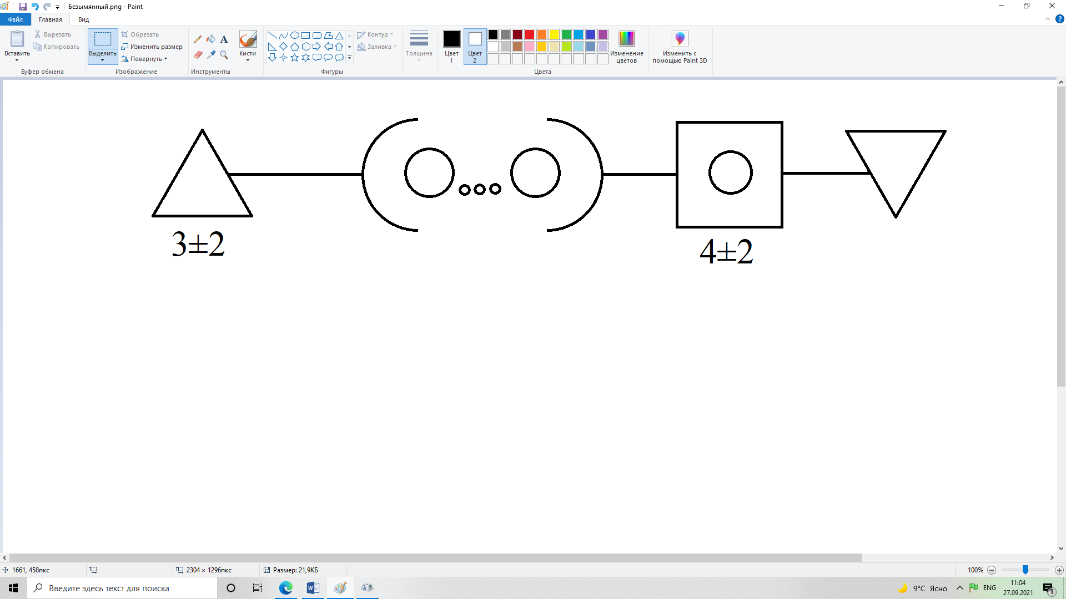

**Текст программы**

GENERATE 3,2

Queue OCH

SEIZE PROD

DEPART OCH

ADVANCE 4,2

RELEASE PROD

TERMINATE

Generate 720

Terminate 1

START 1

**Отчет по проведению эксперимента**

